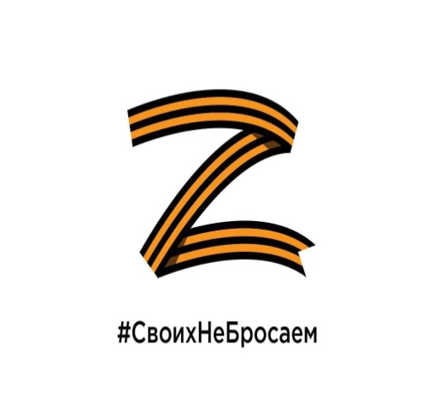
Вчера, 11 июля 2022 года, в Иркутское областное отделение ООО «Российский Красный Крест», была отправлена первая партия гуманитарной помощи для жителей Донецкой и Луганской Народных Республик.
На пункт сбора, который находился по адресу: Иркутская область, п. Залари, ул. Ленина,76 (ДК «Родник), гуманитарную помощь принесли: Резенкова М.Н. и Овчинников Н.А., администрации Аларского и Нукутского районов, Зиминская Дистанция СУБ, детский сад «Радуга» (п. Залари), Заларинское местное отделение ООО «Российский Красный Крест», ПЧ- 4 ОРЖД, Зиминский участок производства МРПД – 23 ВСТР, МБОУ СОШ №2 (п. Залари), МБУК «Тыретский Центр Досуга Кристалл», Зиминское ИФФКУ УНИ ГУФСИН по Иркутской области.
Спасибо всем, кто принял участие в сборе гуманитарной помощи.
Здоровья, мира и благополучия Вам и Вашим семьям!

М. Норвайшас

